
Colegio Nuestro Tiempo - R.B.D: 14.507-6
Profesor: Cristóbal Meneses González Correo: educacionfisica.cnt@gmail.com
______________________________________________________________________________________________Guía de Trabajo Quinto y Sexto Básico
Educación física y Salud
Semana 4
OA: Potenciar la práctica de actividad física, reforzar capacidades físicas, hábitos saludables y potenciar actividades físicas y recreación en ambientes seguros.
1.- Lee el texto
¿Qué es la flexibilidad?
La flexibilidad es la cualidad física básica que nos permite alcanzar el máximo grado de movimiento posible de una articulación. Depende de muchas variables como la distensibilidad de la cápsula articular, la calidad muscular, así como la capacidad de estiramiento de tendones y ligamentos pero también de factores externos como la temperatura, la edad, el sexo, incluso el estado emocional.
En medicina del deporte, se dice que la resistencia se gana (y se pierde también) en meses, la fuerza en semanas y la flexibilidad en días. Esto quiere decir que si dejas de trabajar la flexibilidad, en pocos días habrás perdido el nivel que tenías pero también, que cada día que entrenes esta cualidad, lo notarás; los beneficios son bastante inmediatos. De ahí la importancia de practicar ejercicios de flexibilidad a diario.
Y, ¿por qué es importante ésto? Sencillamente, nos evitará lesionarnos y sufrir dolores musculares; también evitamos que se deteriore la coordinación al limitarse la movilidad.
Muchos deportes requieren de flexibilidad ya que son necesarios en ellos amplios movimientos articulares, como por ejemplo, el taekwondo, pero también es necesaria en deportes que requieran de fuerza explosiva, ya que a mayor flexibilidad, mayor será el recorrido y por lo tanto mayor el impulso que se obtendrá.
Para todos los deportistas, es de suma importancia entrenar la flexibilidad, no solo por lo anteriormente mencionado, sino que además, el poseer flexibilidad ayuda a prevenir numerosas lesiones.
Podemos entrenar la flexibilidad por medio de los llamados estiramientos, muchas veces éstos se encuentran incluidos en los ejercicios de calentamiento previo al inicio del entrenamiento o de la competencia.
La flexibilidad se puede manifestar de dos formas
1. Flexibilidad dinámica: Es cuando realizamos movimientos significativos e importantes de una o varias partes de nuestro cuerpo.
2. Flexibilidad estática: Es cuando adoptamos una posición y la mantenemos durante un tiempo, sin que se produzcan movimientos apreciables.

2.- Responde
A.- Según tus palabras ¿Qué es la Flexibilidad?

B.- Según tus palabras ¿Es importante trabajar la flexibilidad? ¿Por qué?

C.- La flexibilidad es muy importante en el tiempo ¿Por qué?

D.- ¿Qué actividad hoy en día trabaja la flexibilidad proveniente de la India?

3.- A continuación trabajarás flexibilidad proveniente de la disciplina Yoga; mediante una serie de pasos (Saludo al Sol). La complejidad de este trabajo será inhalar y exhalar por la nariz en cada movimiento. (Realizar cada paso con 3 inhalaciones y 3 exhalaciones).
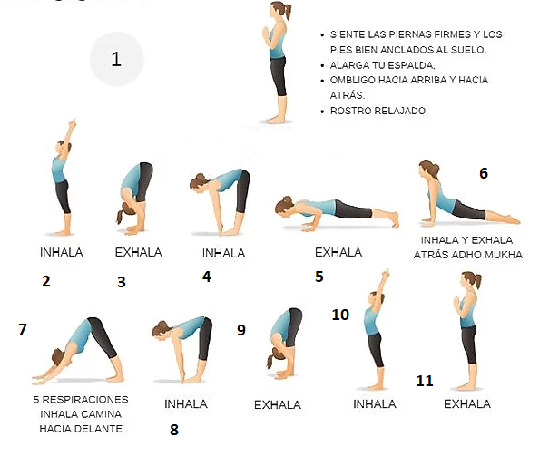

4.- Entrenamiento recreativo
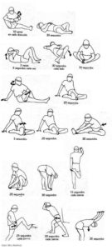
Invita a un integrante de tu familia, tomen turnos y propónganse realizar esta rutina cada uno a su ritmo, si estoy cansado puedo detenerme y luego continuar. (Importante fijar número de repeticiones antes de comenzar).
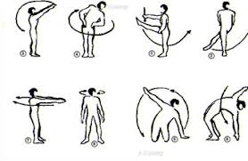
Recuerda hidratarte siempre que lo necesites.

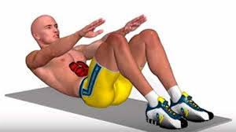
Elongaciones y movilidad articular vistas en clases antes de comenzar (puedes realizar un saludo al sol)
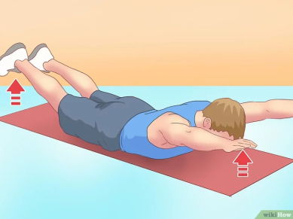

Dorsales (pescadito) Abdominales
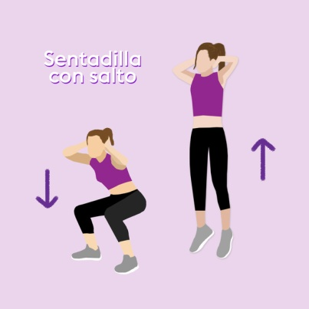
3 series de 45 segundos C/U 3 series de 15 a 20 repeticiones

Sentadillas con salto
3 series de 15 a 20 repeticiones
(Esto significa realizar 3 veces las secuencias de repeticiones, descansando mínimo 2 minutos entre series).
Importante: Esta guía será evaluada al retornar a clases; debe estar impresa y desarrollada en su totalidad.

